制作“青春小馆”点餐系统 学习检测

**班级： 组名： 姓名： 星星数**

1. **SCRATCH中，一个角色可以有一个或多个造型，此说法是( )的**

**A. 正确 B. 错误**

1. **SCRATCH中，变量中只可以存储数值，不能存储字符，此说法是（ ）的**

**A. 正确 B. 错误**

1. **SCRATCH列表中，如果执行删除列表的第几项后，此项便空在那里，下面的数据不会上移，以上说法是（ ） 的？**

**A. 正确 B. 错误**

1. **SCRATCH中，列表创建时，可以选择适用于所有角色，也可以选择适用于当前角色，这种说法是( )的？**

**A. 正确 B. 错误**

1. **读图，**

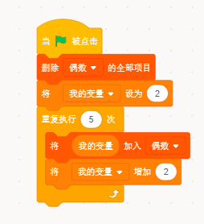

**程序运行结束后，目前“偶数”列表的数值情况为（ ）**

**A. 0 2 4 6 8 B. 0 2 4 6 8 10 C. 2 4 6 8 10 D. 1 3 5 7 9**

1. **SCRATCH中，运算积木中的“与”运算，结果是一个逻辑值，不是为真就是为假，这种说法是( )的？**

**A. 正确 B. 错误**

1. **SCRATCH中，执行“在1-10之间取随机数”语句，下面不可能取出的数是( )**

**A. 2 B. 2.6 C. 1 D. 10**

1. **SCRATCH角色造型编辑中，（ ）是文字工具？**

**A.**  **B.**  **C.**  **D.** 

**9.SCRATCH中，执行下列语句后**

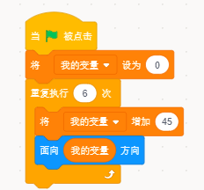**，**

**此时角色面向（ ）方向**

**A. 上 B. 下 C. 右 D.左**

**10. SCRATCH中**C:\Users\lenovo\AppData\Local\Temp\WeChat Files\480703288410661865.jpg**，（ ）可以从电脑上传角色**

**A. B. C. D**